INFORMAZIONE MEDIATICA

Würth Elektronik eiSos presenta il tool di selezione Mix and Match
Come scegliere la bobina adatta alla trasmissione di potenza wireless
Waldenburg (Germania), 25 luglio 2016 - Würth Elektronik eiSos offre la più ampia gamma di bobine wireless di tutto il mondo. E’ ora a disposizione dei progettisti uno strumento che agevola nella scelta della migliore soluzione sia in trasmissione che in ricezione. Mix and Match è un'opzione del toolbox gratuito RED EXPERT, che al suo interno contiene già il modello più preciso al mondo di calcolo di perdite in AC per induttori di potenza. In Mix and Match la caratterizzazione dei prodotti disponibili si basa su misurazioni dirette della risposta elettrica dei singoli moduli nelle applicazioni campione.
La gamma di prodotti WE-WPCC (Wireless Power Charging Coil) offre un'amplia scelta di avvolgimenti per le più svariate applicazioni wireless: dal settore dell'elettronica per utenza privata ad applicazioni industriali fino a quello dell'ingegneria biomedica. Deve, però, essere prestata grande attenzione a come vengono scelti i componenti in trasmissione e ricezione in quanto, alcune combinazioni di bobine, hanno un accoppiamento perfetto, altre presentano perdite, mentre esistono combinazioni non consigliate in quanto le superfici delle bobine non sono nelle corrette proporzioni.
“Un tipico errore è quello di credere che tutte le bobine con standard Qi possano essere combinate tra loro”, spiega Cem Som, Strategic Product Development della Würth Elektronik eiSos. “Agevoliamo il lavoro dei progettisti analizzando tutte le bobine e le loro combinazioni. Con Mix e Match viene messo a disposizione della nostra clientela uno strumento con cui ogni progettista può trovare il giusto avvolgimento per la propria applicazione, evitando di dover fare misurazioni in proprio, in quanto il software fornisce svariati dati, tra cui la permeabilità o il grafico del valore induttivo in funzione della temperatura operativa”.
Valori empirici
Mix and Match è un servizio che Würth Elektronik eiSos offre ai suoi clienti per far risparmiare loro costi e tempo. Occorre considerare, infatti, che i soli calcoli teorici basati sulle caratteristiche degli avvolgimenti non possono prevedere tutti gli aspetti del comportamento della bobina e devono essere confermati da misurazioni pratiche. Per il proprio portafoglio prodotti wireless Würth Elektronik eiSos risparmia questo processo ai propri clienti. Lo strumento Mix and Match è disponibile online gratuitamente e verrà presto ulteriormente ampliato; è prevista la pubblicazione, nell’ultimo trimestre del 2016, dei dati per i circuiti risonanti di tutte le combinazioni di bobine testate.

Immagini disponibili
Le seguenti immagini possono essere scaricate da internet e stampate: http://www.htcm.de/kk/wuerth
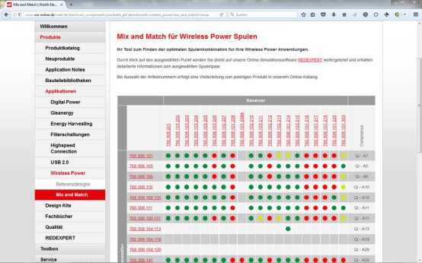Foto di: Würth Elektronik eiSos  Con lo strumento Mix and Match i progettisti trovano le bobine adatte alle loro applicazioni wireless. | 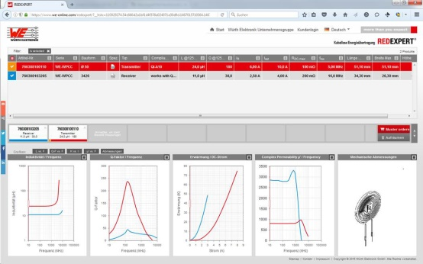  Foto di: Würth Elektronik eiSos  La dispendiosa serie di misurazioni trasmessa dal nuovo strumento Mix and Match per le combinazioni di bobine per la trasmissione di potenza wireless rappresenta una servizio che la Würth Elektronik eiSos offre ai suoi clienti per risparmiare loro costi e tempi.

Würth Elektronik eiSos GmbH & Co. KG

La società Würth Elektronik eiSos GmbH & Co. KG è produttrice di componenti elettronici ed elettromeccanici per il settore dell'elettronica. Würth Elektronik eiSos fa parte del gruppo Würth, leader mondiale nelle tecniche di montaggio e di fissaggio. L'azienda offre impiego a 6100 dipendenti e nel 2015 ha registrato un fatturato di circa 475 milioni di Euro. L'azienda è attiva in 50 Paesi, con stabilimenti in Europa, Asia e America che riforniscono una clientela sempre crescente a livello mondiale. La gamma di prodotti comprende componenti per la compatibilità elettromagnetica (CEM), induttività, trasduttori, componenti HF, varistori, condensatori, moduli d'alimentazione, LED, connettori, elementi per la fornitura di energia, interruttori, tecniche di connessione e portafusibili.
Würth Elektronik eiSos è uno dei maggiori produttori europei di componenti passivi.
Würth Elektronik: è molto di più di quanto Vi aspettiate!
Per ulteriori informazioni consultare il sito: www.we-online.com

Altre informazioni:  Würth Elektronik eiSos GmbH & Co. KG  Sarah Hurst  Max-Eyth-Strasse 1  74638 Waldenburg  Germania  Telefono: +49 7942 945-5186  E-Mail: sarah.hurst@we-online.de  www.we-online.de | Contatto per la stampa:  HighTech communications GmbH  Brigitte Basilio  Grasserstrasse 1c  80339 München  Germania  Telefono: +49 89 500778-20  Fax: +49 89 500778-77  E-Mail: b.basilio@htcm.de  www.htcm.de

